
INFORME TÉCNICO DE FISCALIZACIÓN AMBIENTAL

MOTEL NEVADA

DFZ-2020-3028-XVI-PPDA

 | Nombre | Firma
Aprobado | Cristian A. Lineros Luengo
Elaborado | Leonardo Torres Patiño

- IDENTIFICACIÓN DE LA UNIDAD FISCALIZABLE

ANTECEDENTES GENERALES

Identificación de la Unidad Fiscalizable:
Motel Nevada
Región: Región de Ñuble | Ubicación específica de la unidad fiscalizable:  Av. O’ Higgins N° 3179
Provincia: Diguillín

Comuna: Chillán Viejo

Titular(es) de la unidad fiscalizable: Hotel Fénix Ltda. | RUT o RUN: 76.141.477-1

- INSTRUMENTOS DE CARÁCTER AMBIENTAL FISCALIZADOS

Identificación de Instrumentos de Carácter Ambiental fiscalizados.
N° | Tipo de instrumento | N°/  Descripción | Fecha | Comisión/ Institución | Nombre
1 | PPDA | 48 | 2016 | MMA | Establece Plan de Prevención y Descontaminación Atmosférica para las comunas de Chillán y Chillán Viejo.

- ANTECEDENTES DE LA ACTIVIDAD.

Tipo de Actividad | __X_ Inspección Ambiental ____ Examen de la Información ____ Medición y Análisis
Fecha de la Actividad | Organismo encargado | Organismo Participante
25.07.2020  (Acta de Inspección, Ver anexo 1) | Superintendencia del Medio Ambiente | -----

- DOCUMENTACIÓN SOLICITADA Y ENTREGADA.

N° | Documento solicitado | Plazo de entrega | Fecha entrega | Observaciones
1 | No solicitada | n/a | n/a | n/a

- HECHOS CONSTATADOS

Materia específica objeto de la fiscalización ambiental. | Exigencia asociada | Resultados/ Hallazgo | Conclusiones
Decreto Supremo N° 48 de 2016 del Ministerio del Medio Ambiente, que establece Plan de Prevención y Descontaminación Atmosférica para las comunas de Chillán y Chillán Viejo. | Artículo 3, definiciones:  Caldera existente: es aquella caldera que se encuentra operando a la fecha de entrada en vigencia del plan o aquella que entrará en operación dentro de los 12 meses siguientes a dicha fecha.  Artículo 40: Las calderas nuevas y existentes, de potencia térmica nominal mayor o igual a 75 kWt, deberán cumplir con el límite máximo de emisión de MP y eficiencia que se indica en la tabla siguiente:  Tabla 29  Simultáneamente, las calderas nuevas de potencia térmica nominal mayor o igual a 300 KWt deberán cumplir con un valor de eficiencia del 85%. | Con fecha 25 de julio de 2020 se efectúo inspección al Motel Nevada, para verificar el cumplimiento de los límites de emisión en calderas, se dejó constatado en el Acta de Inspección los antecedentes técnicos de la caldera (ver Anexo 1).  En la inspección ambiental se verificó la existencia de una caldera a leña, la que se encuentra fuera de operación al momento de la visita, de las siguientes características:  El titular mediante Carta de fecha 02 de agosto de 2019, entrega información adjuntando metodología de cálculo resultando una potencia nominal es de 65 KWt y se utiliza para calentar 26 habitaciones con respaldo de aire acondicionado de 12.000 BTU. Además, en la sala de calderas se encuentra un deposito de inercia térmica de 3 m3 de capacidad (60° C).  La medición de la potencia, en el documento descrito en párrafo anterior, se hizo en relación a lo que se estima calefaccionar, y no respecto a la potencia máxima de la caldera. Realizado dicho cálculo, es posible determinar que la potencia nominal de la caldera es de 800 KWt. aproximadamente | Con los antecedentes presentados por el titular, esta Unidad Fiscalizable estaría afecto al cumplimiento para el límite de emisión del D.S. N° 48/2016, PPDA de las comunas de Chillán y Chillán Viejo,
  Potencia térmica nominal de la caldera | Límite máximo de MP (mg/Nm³⁾
  Potencia térmica nominal de la caldera | Caldera existente | Caldera nueva
  Mayor o igual a 75 kWt y menor a 300 KWt | 100 | 50
  Mayor o igual a 300 kWt y menor a 1MWt | 50 | 50
  Mayor o igual a 1 MWt y menor a 20 MWt | 50 | 30
  Mayor o igual a 20 MWt | 30 | 30
  Registro Autoridad Sanitaria | SSÑUB-347
  Fabricante | Ernesto Ramos Parra
  Modelo | Semi Kewanne
  Año de fabricación | 2014
  Combustible | Leña
  Potencia (KWt) | 800
  Consumo (kg/hora) | 0,5 m3 estéreo
  Presión de operación (kg/cm2) | 2,6
  Volumen de agua (litros) | 500

- ANEXO FOTOGRÁFICO.

Fotos 25.07.2020
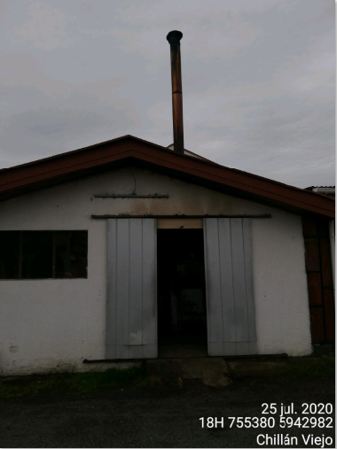  No existen humos visibles al momento de la fiscalización | 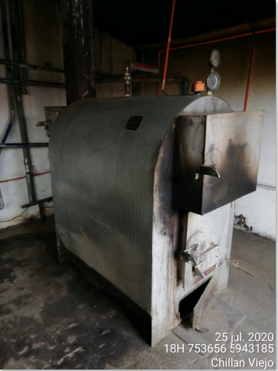  Caldera fuera de operación durante la fiscalización

Fotos 25.07.2020
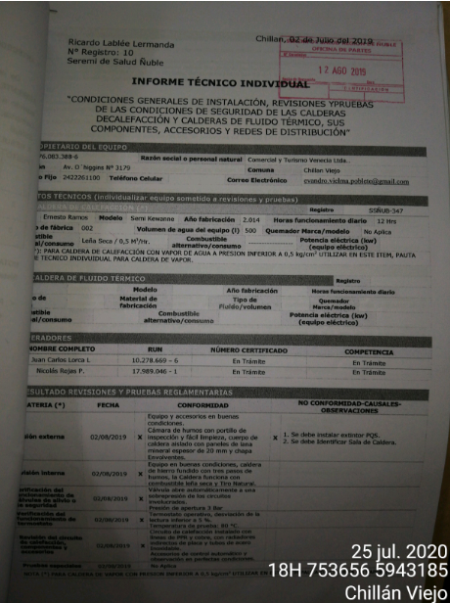  Registro SSÑUB-347 | 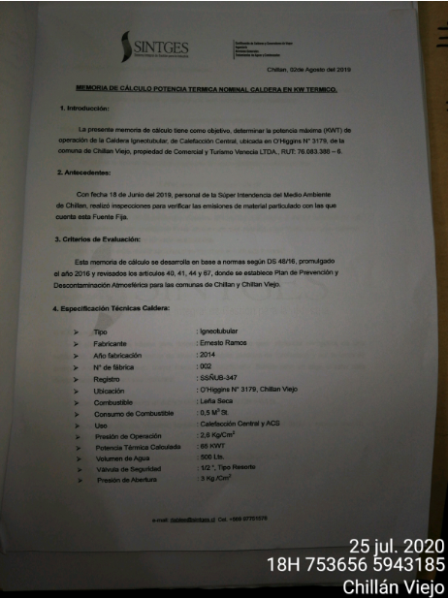  Memoria de cálculo de potencia térmica nominal, la que indica como resultado 65 kWt

- CONCLUSIONES

Como resultado de la actividad de fiscalización ambiental realizada a la Unidad Fiscalizable “Hotel Nevada”, de la comuna de Chillán Viejo, en el marco de la fiscalización realizada por el Plan de Prevención y Descontaminación Atmosférica de las comunas de Chillán y Chillán Viejo (D.S. N° 48/2016 MMA), se puede concluir lo siguiente:

- El titular entregó documentación con cálculo de potencia nominal, la que se hizo en relación con lo que se estima calefaccionar, y no respecto a la potencia máxima de la caldera. Realizado dicho cálculo, se determinó que la potencia nominal de la caldera es de 800 KWt. aproximadamente, por lo que se dará prioridad a su fiscalización durante el ciclo de fiscalizaciones del año 2021, a fin de determinar con mayor exactitud dicho valor.

- ANEXOS

N° Anexo | Nombre Anexo
1 | Acta de Inspección de fecha 25 de junio de 2020

